TURQUIA ADMIRABLE 10 DÍAS
Visitando: Salidas:

Duración: Alimentos:
Estambul – Ankara – Capadocia – Pamukkale – Esmirna – Bursa
Lunes, martes y Miércoles del 16 de marzo al 14 de noviembre de 2026, consulte fechas de salida en periodos especiales
**Opera mínimo con 2 personas viajando juntas, *PVS, para Pasajero Viajando Solo, consultar suplementos.
10 días / 9 noches
9 desayunos

ITINERARIO DE VIAJE:
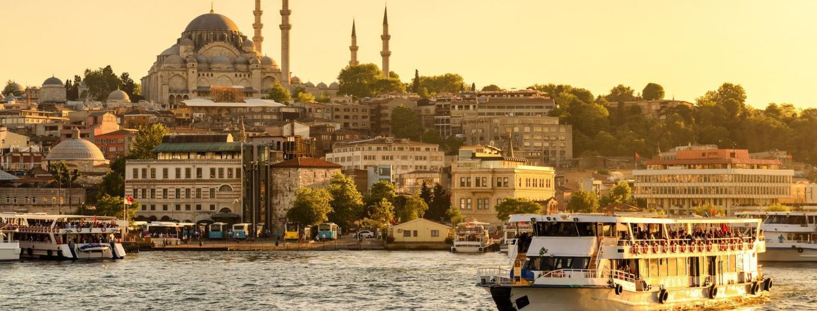

Día 1 Estambul
Llegada al aeropuerto de Estambul, traslado al hotel y alojamiento.

Día 2 Estambul Medio Día
Desayuno y salida para la visita de la parte antigua donde están concentrados los monumentos más destacados otomanos y bizantinos, Al principio conoceremos el Hipódromo Romano, que conserva el Obelisco de Teodosio, el Obelisco Egipcio, la Columna Serpentina y la Fuente del Emperador Guillermo. A continuación, visitaremos famosa Mezquita Azul, la única del mundo con 6 minaretes en su época. Visitaremos La Santa Sofía (visita externa), uno de los recintos más identificativos de Estambul, hermosa maravilla arquitectónica que ofrecemos al visitante; además contemplada como una de las iglesias más grandes e imponentes del mundo y hoy en día es una Mezquita. Regreso Al hotel por cuenta del Cliente. Alojamiento
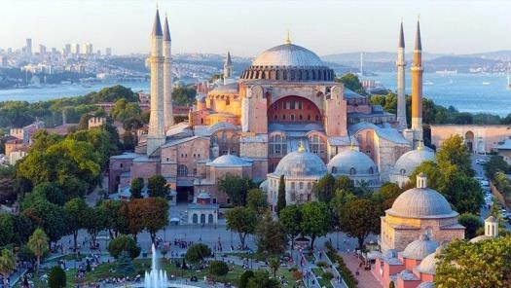
EXCURSIÓN OPCIONAL- Tour Clásico
Excursión por la ciudad antigua. En la mañana visita panoramica a La Santa Sofía (visita externa) uno de los recintos más identificativos de Estambul, hermosa maravilla arquitectónica que ofrecemos al visitante; además contemplada como una de las iglesias más grandes e imponentes del mundo y hoy en día es una Mezquita. A continuación, visitaremos El Palacio Topkapi (con entrada al Harren) , lugar donde vivieron los sultanes entre 1478 y 1856.Topkapi no es una
estructura única, sino un complejo monumental orgánico formado por diversos quioscos, jardines y zonas repartidas que se ubican en la barriada o casco histórico a la entrada del Cuerno de Oro. Seguimos hacia La Mezquita Azul, admirada por sus seis altos minaretes, terrazas y cúpulas que se alzan en el centro del edificio; comprobarás que el arquitecto consiguió su objetivo sin dudas; la perfección con esta impresionante obra. Almuerzo. Por la tarde Hipódromo Romano, (época de Séptimo Severo) ... espacio donde tuvieron lugar las carreras de cuadrigas y circos, que sirvieron de diversión a los habitantes de Constantinopla durante más de mil años. Finalizaremos el día en el mercado cubierto: El Gran Bazar, donde podrán disfrutar de tiempo libre. Traslado al hotel
** El Grand Bazar es cerrado domingos y fiestas religiosas

Día 3 Estambul – Ankara – Capadocia
**Posibilidad de tomar vuelo de Estambul/ Capadocia, consultar suplemento
Desayuno y salida hacia Ánkara. Llegada a Ánkara, capital de la República y visita al Mouseleo de Ataturk y Continuación hacia Capadocia pasando por el lago Salado, segundo lago más grande del país Llegada a Capadocia traslado a los hoteles. Visita al taller de Alfombras y a taller de joyas. y Llegada al hotel. Alojamiento.

Día 4 Capadocia
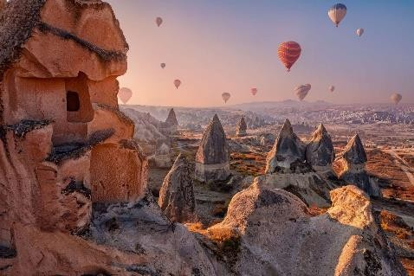
EXCURSIÓN OPCIONAL- PASEO EN GLOBO
Al amanecer, posibilidad de participar a una excursión opcional en globo aerostático, una experiencia única, sobre las formaciones rocosas, chimeneas de hadas, formaciones naturales, paisajes lunares.
Desayuno y salida para la visita de esta maravillosa región, una mezcla de los caprichos de la naturaleza y el arte humano. Visita al museo al aire libre de Göreme con sus iglesias rupestres decoradas con frescos. Paradas en los valles de Avcilar y Güvercinlik desde donde se disfruta de un increíble paisaje lunar. A continuación, Visita al
valle de Uchisar donde se puede contemplar la Antigua fortaleza excavada en roca. Por la tarde una visita a una de las ciudades subterráneas: Özkonak , Mazı o Saratlı. Luego salida para una visita a típica a los talleres de ónix y turquesa donde se puede encontrar calidad y buen precio y breve visita a las famosa Ceramicas de Capadocia. Cena y alojamiento. Regreso y alojamiento en el hotel.

Día 5 Capadocia – Pamukkale
Desayuno. En el camino hacia Pamukkale, visita a una Kervansaray una posada medieval de la Ruta de Seda. Continuación hacia para visita a maravilla natural de gigantescas cascadas blancas, estalactitas y piscinas naturales procedentes de fuentes termales. La ciudad antigua de Hierápolis se encuentra en este sitio. Visitamos el teatro, necrópolis más grande de Anatolia.. Breve visita a un outlet . Llegada al hotel. Cena y alojamiento.

Día 6 Pamukkale – Kusadası
Desayuno. Salida hacia Éfeso, capital de Asia Menor en la época romana. Visita a los vestigios arqueológicos donde destacan el templo de Adriano, la biblioteca de Celso, el gran teatro y el ágora. Posibilidad de visitar un centro típico de artículos de piel. Visita a Casa de Maria y Salida a Pamukkale, Traslado al hotel y tiempo para Descanso

Día 7 Izmir (O Kusadasi)

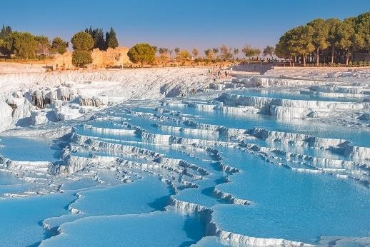

Desayuno. Dia libre para actividades opcionales. EXCURSIÓN OPCIONAL- ISLA GRIEGA DE CHIOS
( Dia completo con almuerzo ) (MIN 4 PAXS)
**La Excursion de Chios puede ser cambiada para Samos, de acuerdo a disponibilidad
Traslado del hotel al puerto de Çesme Para Tomar el Ferry hacia Chios.
Después de la inmigración para entrar en el territorio de Grecia, tenemos tiempo libre para caminar por la zona del puerto hasta las 11:00 am, cuando comenzamos nuestra visita guiada. Primera parada es en el pueblo famoso por la producción de Mastic, una

resina vegetal especial de la isla. Seguiremos hasta Kambos, donde veremos algunas casas de piedra de Génova, y luego al pueblo de Armolia donde veremos árboles de mastico y visitaremos talleres de cerámica. Continuamos nuestra excursión al pueblo de Mesta, donde tendremos la oportunidad de caminar por las calles laberínticas desde la época bizantina y visitar Megalos Taksiarhis. Tiempo libre para caminar en el pueblo, y probar algunos alimentos locales. Partiremos hacia el sur hasta el pueblo de Pyrgi, famoso por las casas decoradas en blanco y negro y visitando la iglesia del Santo Apóstol desde tiempos bizantinos. Nuestra última parada está en la playa volcánica negra Mavra Volia en Empoios. Terminamos nuestra excursión con la oportunidad de probar deliciosa comida griega en los muchos restaurantes de la zona. Traslado al puerto y salida hacia Kusadasi. Alojamiento

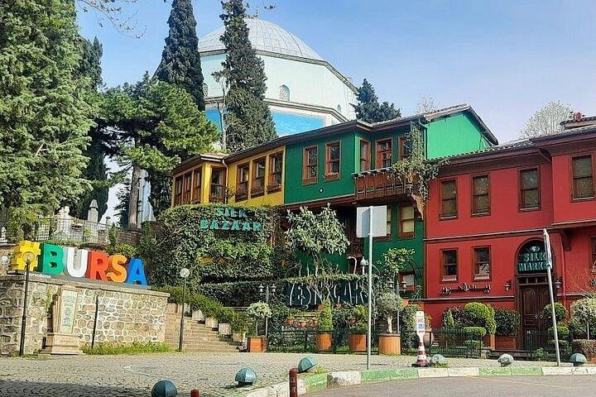
Día 8 Izmir (O Kusadasi) – Bursa – Estambul
**Posibilidad de tomar vuelo de Esmirna/Estambul, consultar suplemento Desayuno. Salida hacia Bursa. Cruzaremos el golfo de Izmir por el puente colgante de Osman Gazi, el cuarto puente mas largo del mundo. Bursa fue la primera capital del Imperio Otomano y en ella visitaremos la Mezquita Grande, La Mezquita Verde y la Tumba Verde. Parada en una tieda de Delicias turcas. Continuación hacia Estambul
Comidas: Desayuno

Día 9 Estambul
Desayuno. Estancia en régimen de alojamiento y desayuno en la categoría elegida. Día libre para disfrutar de la ciudad. Posibilidad de realizar una excursión opcional (paseo en barco por el Bósforo). EXCURSIÓN OPCIONAL- BÓSFORO (CON ALMUERZO)
Excursión de día completo por el Bósforo y Asia. Por la mañana realizaremos una previa visita al Bazar Egipcio o Bazar de las Especias construido en el siglo XVII y situado en el antiguo barrio histórico de Eminönü en Estambul. Seguimos a tomar el barco para el recorrido por El Bósforo (barco regular) realizándose a lo largo del Mar de Mármara por ambos lados de la ciudad: Asiática y Europea. Durante este recorrido podrán contemplar monumentos como: Palacios de Dolmabahce, Çiragan, La fortaleza de Rumeli Hisarı, entre otros …Continuamos con la visita al Palacio de Beylerbeyi, construido en mármol blanco por el sultán Abdulaziz en el siglo XIX; el mismo, sirvió como residencia de verano a los posteriores sultanes y casa de huéspedes para dignatarios extranjeros. Almuerzo. Subida a la Colina de Çamlica, conocida como la Colina de los Enamorados, ésta ofrece una majestuosa vista panorámica del Bósforo y Estambul. Traslado al hotel y alojamiento.

Día 10 Estambul
Desayuno y traslado a aeropuerto para tomar el vuelo con destino final.

FIN DE LOS SERVICIOS.

HOTELES PREVISTOS O SIMILARES:

Ciudad | Primera
Estambul | Golden Tulip
Capadocia | Ramada  - Crystal  - Perissia  - Similar
Pamukkale | Herapark 4* Sup  - Admpira Thermal 5*  - Richmond Thermal 5*  - Similar
Esmirna | Greymark 4* Sup  - Ramada Plaza 4* Sup  - Kaya Presetige  - Similar

Nota: Los hoteles están sujetos a cambios según la disponibilidad al momento de la reserva. En ciertas fechas, los hoteles propuestos no están disponibles debido a eventos anuales preestablecidos; y se ofrecerá otro hotel de misma categoría.

PRECIO POR PERSONA EN DOLARES AMERICANOS:

CATEGORIA SUPERIOR
Vigencia | Sencilla | ** Doble (costo x 02 personas)
16/03/26-14/11/26 | USD 979 | USD 1,154
**** Precio x 02 personas compartiendo habitación doble
Nota: Las tarifa no aplican en puentes días festivos o eventos especiales

EL PRECIO INCLUYE

✔ Traslado aeropuerto - hotel - aeropuerto en servicio regular en horario diurno
✔ 4 noches de alojamiento en Estambul
✔ 2 noches de alojamiento en Capadocia
✔ 1 noche de alojamiento en Pamukkale
✔ 2 noche de alojamiento en Esmirna
✔ 9 Desayunos y 5 cenas
✔ Excursión en Estambul
✔ Guía profesional de habla hispana
✔ Entradas y visitas según el itinerario
✔ Asistencia al viajero 24h/7 en español Via (WhatsApp – Teléfono)

EL PRECIO NO INCLUYE

- Boleto de avión México – Estambul– México
- Gastos personales, propinas, bebidas, maleteros
- Alimentos y bebidas no especificados
- 55.00USD Propinas Cuota De Servicio a Maleteros – Pago En Destino
- Propinas para el Guía (sugerido 8usd por día x persona)
- Tasa de turismo (Pagar Directo en el hotel) aprox. 5.5 USD por habitación por noche
- Visitas marcadas como opcionales o por su cuenta
- TUA’s de salida (derechos de aeropuerto). Pagaderos directamente en el destino.

EXCURSIONES OPCIONALES PRECIOS POR PERSONA EXCLUSIVAMENTE PARA RESERVACIÓN PREVIA A LA LLEGADA A TURQUIA
Excursión opcional (día 2) Tour Clásico: 150 USD por persona
Excursión opcional (día 4) Isla de Chios (Con guia Local): 170 USD por persona (tasa del puerto 15euro pp pago en destino)** El tour se puede cambiar a Samos de acuerdo a dispobilidad de los ferrys
Excursión opcional (día 9) Bósforo: 130 USD por persona
Espectáculo en Capadocia: 90 USD por persona (Bebidas, entremeses, Show, Transfer)

Paseo en Globo en Capadocia: Consultar
Paquete 5 almuerzos ( sin bebidas): 130 USD por persona

NOTAS IMPORTANTES:

- Tarifas expresadas por persona, en dólares americanos pagaderos en Moneda Nacional al tipo de cambio del día de su pago indicado por Entorno CIT, sujetas a cambios sin previo aviso y a disponibilidad al momento de reservar.
- Es responsabilidad del pasajero proveerse de los pasaportes o documentos de migración requeridos por las autoridades de los Estados Unidos Mexicanos y de los países de destino o de tránsito, tales como visas, permisos sanitarios, permisos notariados para menores viajando solos o con un tutor, etc.
- La vigencia de su pasaporte deberá tener mínimo seis meses a partir de la fecha de la finalización de su viaje.
- El orden de los servicios previstos mencionados en este itinerario podría modificarse en función de la disponibilidad terrestre o condiciones climáticas del lugar, pero siempre serán dadas conforme fueron adquiridas.

El pasajero debe tener una tarjeta de crédito a su nombre para el depósito de garantía en el momento del check-in.
- El orden de los servicios previstos mencionados en este itinerario podría modificarse en función de la disponibilidad terrestre o condiciones climáticas del lugar, pero siempre serán dadas conforme fueron adquiridas.
- Los servicios de traslados y excursiones en esta cotización son otorgados como servicios regulares, estos servicios están sujetos a horarios pre-establecidos. Si los pasajeros llegan en Horario de entre 22:00hrs y 06:00hrs aplica suplemento de 25USD por persona
- Cualquier servicio adicional durante el viaje debe ser pagado por el cliente.
- Los horarios de registro de entrada (Check-In) y salida (Check Out) de los hoteles están sujetos a las formalidades de cada hotel, pudiendo tener los siguientes horarios: Check In 14:00 Hrs. y Check Out 11:00 Hrs. (Mañana). En caso de que la llegada fuese antes del horario establecido, existe la posibilidad de que la habitación no sea facilitada hasta el horario correspondiente. Si su avión regresa por la tarde, el hotel podrá mantener sus pertenencias.
- CIRCUITOS REGULARES Y GARANTIZADOS:Les recordamos que la selección de hoteles en las salidas garantizadas NO ES UNA OPCION DE CLIENTE. El cliente NO PUEDE ELEGIR el hotel dentro de la categoría seleccionada. Se Indica varios hoteles con los que se trabaja habitualmente, pero la elección final del hotel en cada salida es única y exclusivamente del prestador de servicios. Si los clientes desean otro hotel, deberán solicitar SERVICIOS PRIVADOS y en ese caso, la elección es de ellos, pagando el importe correspondiente por SERVICIOS PRIVADOS, Fit´s y/o a la carta.
- La tarifa para niños es aplicable para los menores de 11 años acompañados y compartiendo siempre 1 menor con dos adultos; con las camas disponibles en la habitación. Los menores compartiendo no incluyen desayuno.
- Entorno CIT, no se responsabiliza por ninguna pérdida de equipaje, daño, deterioro o perjuicio de ninguna índole que pueda ocurrir durante el circuito, debido a la negligencia, error o descuido de los proveedores de servicios: transportes, hoteles, restaurantes, etc. El cliente prestará personalmente especial atención en la manipulación de su equipaje, de los mismos en los medios de transporte utilizados durante los circuitos.
- En caso de incidencia deberá denunciarlo en la Policía, para posteriores gestiones con su seguro. Entorno CIT no indemnizara ni se responsabilizara en ningún caso por estos motivos, al no tener control ni poder controlar el equipaje de los clientes.
- Nuestra Organización, es la más interesada en respetar y cumplir los programas tal y como están diseñados. Ocasionalmente por causas meteorológicas, climáticas, operativas, horarios de invierno o de verano, horarios reducidos por fiestas locales o religiosas o durante el mes sagrado del Ramadán, overbooking y/o casos de fuerza mayor, los



programas podrían ser modificados en su ruta o itinerario previsto, respetando en cualquier caso todas las visitas indicadas y reembolsando los servicios no utilizados, si procede.

Consulte suplemento para traslados desde y/o hasta el aeropuerto en horario nocturno.

- Para poder confirmar los traslados debemos de recibir la información completa de vuelos por lo menos 10 días hábiles antes de la fecha de salida, en caso contrario no se podrá proporcionar los servicios de traslados de entrada y/o salida, y no serán reembolsables.
- Los días libres, NO INCLUYEN servicio de guía y transporte.
- Operación a partir de mínimo 2 personas.

AVISO DE PRIVACIDAD:

En cumplimiento por lo dispuesto en el artículo 15 de la Ley Federal de Protección de datos Personales en Posesión de los Particulares (LFPDPPP), le informamos que sus datos personales que llegase a proporcionar de manera libre y voluntaria a través de este o cualquier otro medio estarán sujetos a las disposiciones del Aviso de Privacidad de Entorno CIT el cual puede ser consultado en el sitio web: www.entonocit.com

VIGENCIA DEL 16 DE MARZO AL 14 DE NOVIEMBRE DE 2026.
SE REQUIERE PREPAGO

POLÍTICAS DE CANCELACIÓN
- Antes de 48 días de la salida del pasajero: SIN CARGO
- Entre 47 y 34 días antes de la fecha de llega, aplica cargos del 50% del total de la reservación por pasajero.
- Entre 33 y 10 días antes de la fecha de llega, aplica cargos del 80% del total de la reserva por pasajero
- Con menos de 9 días o NO SHOW 100% del total de la reservación
- Servicios parciales no utilizados no son reembolsables.
El presente documento es de carácter informativo, más no una confirmación.

